Tillsynsbegäran – information om höga naturvärden i avverkningsanmälan A 10410-2026 i Ragunda kommun
Denna tillsynsbegäran behandlar höga naturvärden i avverkningsanmälan A 10410-2026 i Ragunda kommun som inkom 2026-02-24 och omfattar 46,5 ha.
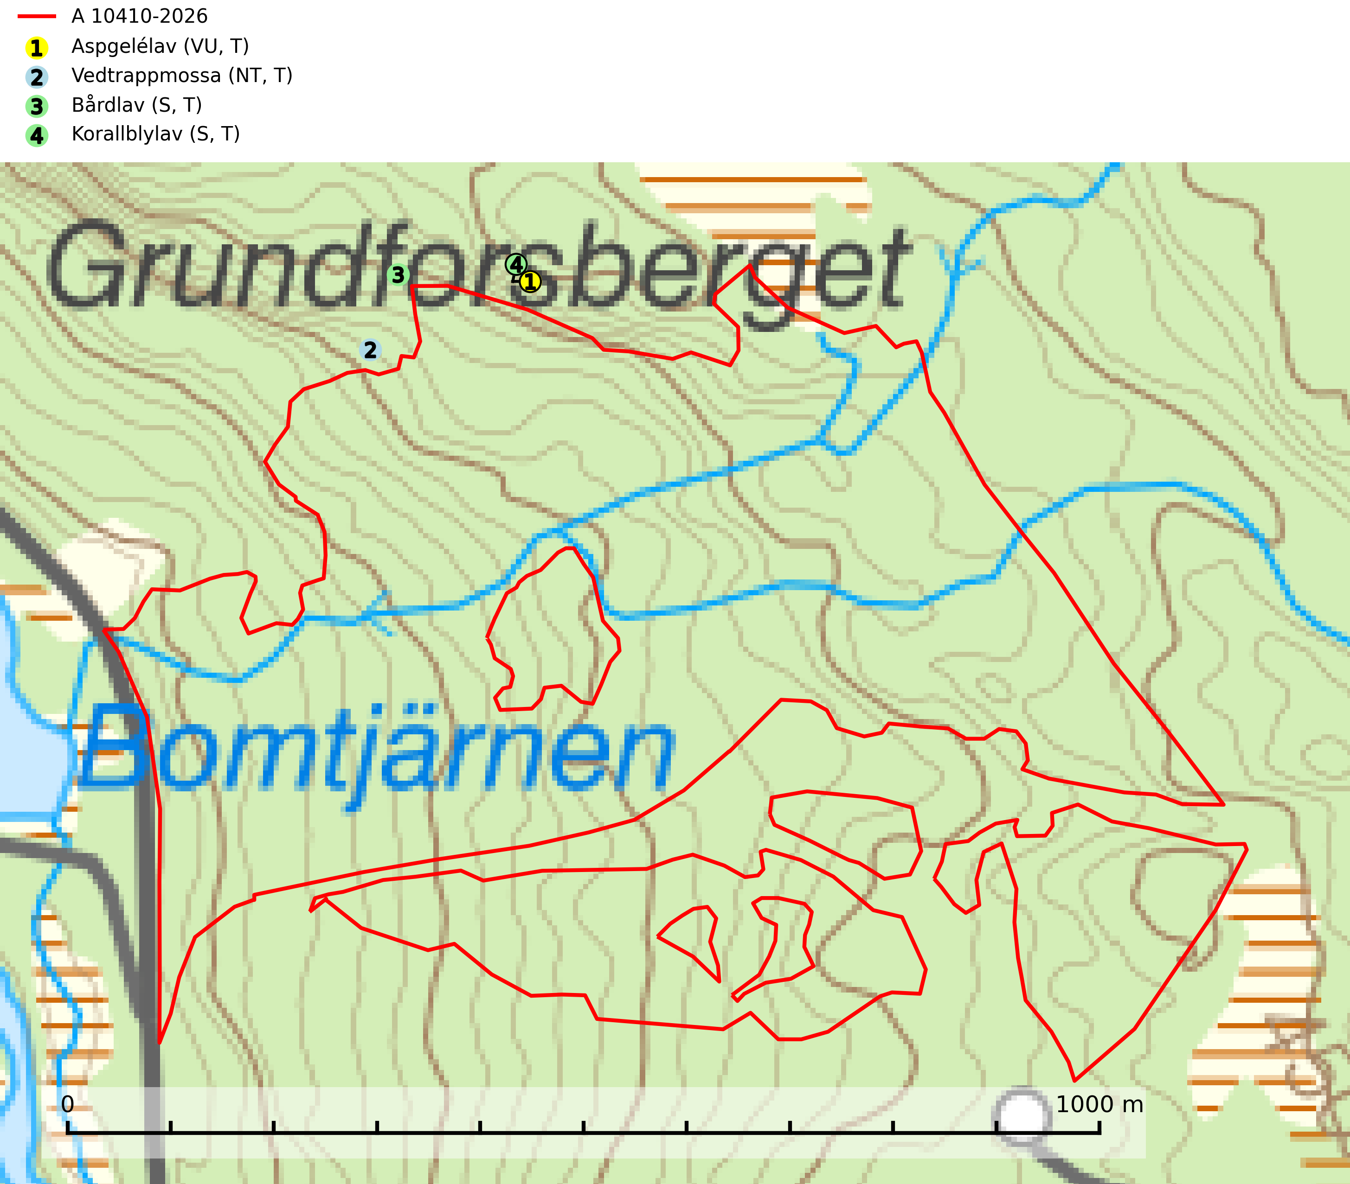
Figur 1. Fyndplatser för naturvårdsarter inom 22 meter från avverkningsanmälan. Markörer utan svart kant är placerade på fyndplatsen. Markörer med svart kant är placerade vid sidan av fyndplatsen har ett svart streck som visar fyndplatsens exakta position. Kartans mittpunktskoordinat är N 7020503, E 553108 i SWEREF 99 TM.
Inom 22 meter från avverkningsanmälan finns fynd av 4 naturvårdsarter, varav 2 är rödlistade, 4 är typiska (T) och 2 är signalarter (S): aspgelélav (VU, T), vedtrappmossa (NT, T), bårdlav (S, T) och korallblylav (S, T). Se Figur 1.

Tillsynsbegäran
Vi begär härmed att Skogsstyrelsen fattar beslut enligt miljöbalken som säkerställer att skogens höga naturvärden bevaras samt att EU-lagstiftning efterlevs och att artskyddsbrott förhindras.
Vi önskar även ta del av de ställningstaganden och beslut som myndigheten meddelar till följd av aktuell avverkningsanmälan och föreningens inlaga (se 34 § förvaltningslagen).

Naturvårdsarter och fridlysta arter
Nedan följer beskrivningar av de naturvårdsarter och fridlysta arter som har sina livsmiljöer och växtplatser i den avverkningsanmälda skogen. De påträffade naturvårdsarterna är ett tydligt kvitto på att det rör sig om en skog med höga naturvärden.
Aspgelélav (VU) växer praktiskt taget enbart på asp i skog med hög luftfuktighet. Aspgelélav missgynnas vid slutavverkning. I norra Sverige hotas arten genom slutavverkning av äldre barrskog med åldriga aspar, ofta på skogsbergens sluttningar. Arten försvinner på aspar som lämnas kvar på hyggen. Aspgelélav (VU) är typisk art för 9010 Taiga (SLU Artdatabanken, 2024).
Vedtrappmossa (NT) växer på död ved, främst i gammal granskog. Den förekommer knappast alls i fjällnära barrskogar utan finns i skogslandskapet nedom fjällen och framför allt i landets södra delar är den en mycket bra signalart för barrnaturskog med höga naturvärden. Skogsavverkning och brist på grov död ved i skogen är de allvarligaste hoten och den överlever inte kalhyggesbruk. Lokaler med sluten granskog, tillräckligt stora för att säkerställa ett kontinuerligt tillskott på grova lågor, bör undantas från storskaligt skogsbruk. Vedtrappmossa är typisk art för 9010 Taiga (SLU Artdatabanken, 2024).
Bårdlav signalerar miljöer med höga naturvärden och på lokalerna finns vanligtvis många andra ovanliga och rödlistade arter. Den visar även på platser med hög och jämn luftfuktighet. På bårdlav och andra njurlavar (Nephroma) kan de sällsynta parasiterna Protounguicularia nephromatis (VU) och Tremella nephromatis (DD) påträffas. Bårdlav är typisk art för 9010 Taiga, 9020 Nordlig ädellövskog, 9070 Trädklädd betesmark, 9110 Näringsfattig bokskog, 9160 Näringsrik ekskog, 9180 Ädellövskog i branter och 9190 Näringsfattig ekskog (SLU Artdatabanken, 2026; Nitare & Skogsstyrelsen, 2019).
Korallblylav växer på bark av asp, ask, rönn, sälg, bok och lönn och signalerar överallt skogsbestånd med höga naturvärden och den följs nästan alltid av andra ovanliga och rödlistade arter. Den indikerar hög och jämn luftfuktighet och växer främst i områden med lång skoglig kontinuitet där det funnits ett ständigt inslag av gamla lövträd. Korallblylav är typisk art för 9020 Nordlig ädellövskog, 9070 Trädklädd betesmark, 9160 Näringsrik ekskog, 9180 Ädellövskog i branter och 9190 Näringsfattig ekskog (SLU Artdatabanken, 2024; Nitare & Skogsstyrelsen, 2019).

